Practice

simulation result
2 2to4 decoder

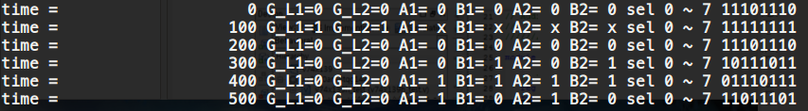
(selection bit의 순서로 인해 숫자의 위치가 조금 다를 수 있습니다.)
v74x139h_a.v -

